Il Lilial (Buthylphenyl Methylpropional) NON è stato classificato CMR per scherzo!

Il titolo di questo articolo è anche l’affermazione che alcuni scienziati, stanno facendo. Io credo che le cose siano completamente diverse e cercherò di dimostrarlo.
Ci sono dati scientifici e tecnici molto precisi che sostengono una tesi opposta.
Quindi andiamo a vedere alcuni passaggi che contrastano la tesi secondo cui il Lilial sarebbe stato classificato CMR per “prudenza”.

Cominciamo con guardare la scheda di dati di sicurezza della sostanza. Questa SDS è stata elaborata il giorno 27.06.2023 da Sigma-Aldrich Merck cioè la più grande azienda al mondo di distribuzione di reagenti chimici. Ecco come viene classificata:

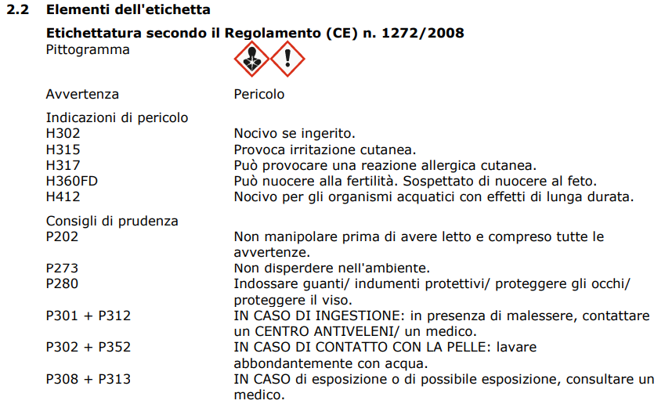

Lo stesso giudizio viene dato dal REACH che attraverso ECHA (l’agenzia chimica europea) che si può leggere qui: https://echa.europa.eu/it/substance-information/-/substanceinfo/100.001.173

La frase che ci interessa maggiormente è questa: Danger! According to the harmonised classification and labelling (ATP15) approved by the European Union, this substance may damage fertility and is suspected of damaging the unborn child.

In Italiano “unborn child” si dice “feto”!

Un altro dato importante è la raccolta di notifiche raccolte da ECHA.

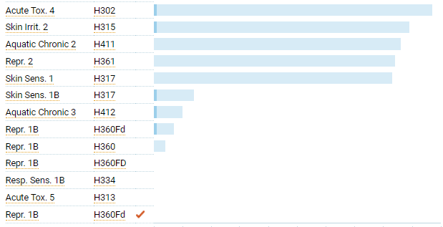

Come si può vedere la numerosità di dati relativi alla Rep. 2 (H361 - Sospettato di nuocere alla fertilità o al feto) dispone di un numero importante di notifiche. Non si può dunque dire che la sostanza ed i suoi effetti siano sconosciuti.

Questo non giustifica nessuna leggerezza nella classificazione ma nemmeno la conferma completamente. Andiamo allora a vedere cosa ne pensa il Comitato Europeo per la Sicurezza (SCCS). Per la sostanza Lilial i dati e le conclusioni si trovano qui: https://health.ec.europa.eu/system/files/2021-08/sccs_o_213_0.pdf
Le affermazioni importanti sono due:
- Il butilfenilmetilpropional alle concentrazioni proposte non può essere considerato sicuro.
- Il butilfenilmetilpropional è utilizzato anche come ingrediente profumato in alcuni prodotti non cosmetici prodotti come detersivi e detersivi per la casa. Poiché non esistevano dati specifici sull'esposizione non è stato possibile includerli negli scenari di esposizione aggregati. Pertanto, il totale effettivo dell’esposizione del consumatore può essere superiore all’esposizione derivante dai soli prodotti cosmetici.
Chiarissimo e che non ha bisogno di ulteriori commenti.

Infine andiamo a vedere il Regolamento che vieta l’uso, nei cosmetici, del Buthylphenyl Methylproprional, si tratta del Regolamento 2021/1902 che si può leggere qui: https://eur-lex.europa.eu/legal-content/IT/TXT/PDF/?uri=CELEX:32021R1902 la parte più interessante è la consideranda (3) che riporto qui:

Al fine di attuare uniformemente il divieto di utilizzo delle sostanze CMR nel mercato interno, assicurare la certezza del diritto, in particolare per gli operatori economici e le competenti autorità nazionali, e garantire un livello elevato di tutela della salute umana, tutte le sostanze CMR dovrebbero essere incluse nell'elenco delle sostanze vietate di cui all'allegato II del regolamento (CE) n. 1223/2009 e, ove opportuno, rimosse dagli elenchi delle sostanze soggette a
restrizioni o autorizzate di cui agli allegati da III a VI del medesimo regolamento. Se sono soddisfatte le condizioni di cui all'articolo 15, paragrafo 1, seconda frase, del regolamento (CE) n. 1223/2009, oppure al all'articolo 15, paragrafo 2, secondo comma, del medesimo regolamento, gli elenchi delle sostanze soggette a restrizioni o delle sostanze autorizzate di cui agli allegati da III a VI del medesimo regolamento dovrebbero essere modificati di conseguenza.

Il testo elaborato dal CSSC e relativo alla reprotossicità è molto interessante:

Tossicità riproduttiva
Sulla base del precedente parere del SCCS (SCCS/1540/14) e della comunicazione II:
Gli effetti avversi del p-BMHCA sul sistema riproduttivo maschile sono stati consistenti
osservato in numerosi studi a dosi ripetute e sulla tossicità riproduttiva. Un NOAEL di 25 mg/kg
peso corporeo/giorno nei ratti maschi per quanto riguarda questo endpoint è comprovato da studi che applicano il composto per 5 giorni, 90 giorni o nel quadro di uno studio su 1 generazione più di 6 settimane prima accoppiamento. In tutti gli studi disponibili, la tossicità testicolare nei ratti è stata accompagnata da segni di tossicità sistemica. Al contrario, altre specie come topi e cani erano meno sensibili. In cani, è stato stabilito un NOAEL di 40 mg/kg di peso corporeo/giorno in base all'insorgenza di disturbi testicolari (Omissis …)

La UE dunque adotta, con queste parole, il Principio di Precauzione. Tale principio non è una “opzione” è un principio legale fondamentale di tutta la legislazione europea.
https://eur-lex.europa.eu/IT/legal-content/summary/the-precautionary-principle.html in questo documento è scritto in maniera inconfutabile che:
“Il ricorso al principio di precauzione:
Secondo la Commissione europea, il principio di precauzione può essere invocato quando un fenomeno, un prodotto o un processo può avere effetti potenzialmente pericolosi, individuati tramite una valutazione scientifica e obiettiva, se questa valutazione non consente di determinare il rischio con sufficiente certezza.”

Infine ecco il report ufficiale di ECHA: https://echa.europa.eu/documents/10162/9b07d500-5c11-4e47-9c30-57a203f9f644 a pagina 20 e 21 vengono descritti i metodi di indagine adottati ed i loro risultati. Si legge anche che il RAC (Committee for Risk Assessment) ha ribaltato la proposta iniziale di classificazione dicendo che, sulla base dei dati forniti, la categoria 1B è plausibile! “RAC considers an overall classification of Lysmeral (Lylial) as Repr. 1B, H360Fd warranted
NB Categoria 1B significa esattamente: “Può nuocere alla fertilità o al feto” ovviamente la certezza non può esserci, per fortuna. Ma speculare sul termine “Può” è miserabile.

In realtà la sua classificazione CMR è ampiamente dimostrata dalle considerazioni dei test sperimentali.
Dire che il Buthylphenyl Methylpropional è stato incluso nelle sostanze CMR “via cautelativa” è un errore molto grave per vari motivi:
- Si sminuisce una disposizione legislativa europea.
- Si crea una condizione di abbassamento dell’attenzione verso una sostanza pericolosa.
- Si nega il Principio di Precauzione che è assolutamente previsto nella legislazione europea.
- Chi sostiene queste tesi non porta dati a sostegno della propria tesi, solo opinioni, opinioni che in campo scientifico non hanno nessun valore. I dati dicono che la classificazione CMR è appropriata!

